附件：
广安客运枢纽站候车大厅广告位情况

序号 | 位置 | 图片 | 广告位面积（㎡） | 单租控制价（元）
1 | 候车厅厕所正上方1处（红色区域） | 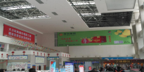 | 88 | 6000
2 | 候车厅右侧1处（绿色区域,超市上部） | 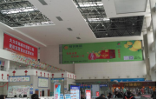 | 130 | 6000
3 | 售票室正上方1处 | 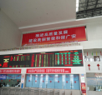 | 88 | 6000
4 | 候车厅左侧1处  （大厅内左侧） | 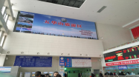 | 96 | 6000
5 | 候车厅检票处正上方 | 广告位 | 88 | 6000

